

**HƯỚNG DẪN KÍCH HOẠT TÀI KHOẢN CÁ NHÂN**

**(Dành cho Giảng viên)**

Để có thể sử dụng Teaching Notes người dùng cần đảm bảo **đủ các điều kiện** sau:

1. Có quyền truy cập của Tổ chức (Truy cập thông qua IP tĩnh của Tổ chức hoặc quyền truy cập từ xa nếu được hỗ trợ)

2. Có tài khoản cá nhân (personal account) của Emerald gắn với địa chỉ email được cấp của tổ chức (có domain của tổ chức). Nếu người dùng chưa có tài khoản có thể tạo tài khoản cá nhân, nếu người dùng đã từng có tài khoản mà quên mật khẩu truy cập có thể thực hiện lấy lại mật khẩu. Tham khảo mục Tạo tài khoản phía dưới

3. Tài khoản cá nhân (ở mục 2) phải được nhà xuất bản cấp quyền của Giảng viên (Lecture) trên hệ thống.

Để xin cấp quyền Giảng viên (Lecturer) người dùng thực hiện theo các bước sau

1. **Yêu cầu kích hoạt vai trò Giảng viên (Lecturer)**

Giảng viên cần trực tiếp gửi email bằng email của đơn vị và đã đăng ký tài khoản cá nhân của Emerald (đã hoàn thành bước 1) đến đội ngũ kỹ thuật của Emerald

Mẫu email yêu cầu như sau:

Hòm thư gửi yêu cầu: support@emerald.com

Subject thư: [Urgent] Access to teaching notes – “Tên tổ chức bằng tiếng Anh”

Nội dung thư:

Dear support team,

I am a lecturer at “Tên tổ chức bằng tiếng Anh”.

Please help us to access Teaching Notes.

Best regards,

1. Xử lý và duyệt vai trò Giảng viên

Sau khi giảng viên gửi yêu cầu, đội ngũ hỗ trợ của Emerald sẽ tiến hành xử lý yêu cầu của Giảng viên

Yêu cầu sẽ được duyệt tự động nếu Giảng viên đăng ký tài khoản bằng email của đơn vị mình (Email có domain của đơn vị). Do vậy khuyến nghị giảng viên dùng email của đơn vị để đăng ký và sử dụng

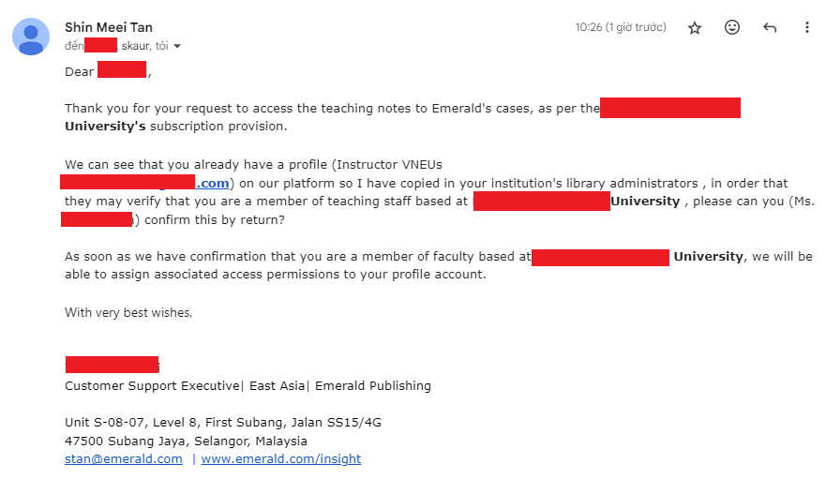

*Trong trường hợp Giảng viên dùng email cá nhân (gmail, hotmail, …) đội ngũ hỗ trợ sẽ gửi email đến admin của tổ chức để xác nhận việc email này đúng là giảng viên của đơn vị. Sau khi nhận được xác nhận từ admin của đơn vị thì người dùng sẽ được kích hoạt quyền admin.*

1. **Truy cập Teaching Notes**

Sau khi được kích hoạt quyền Giảng viên, người dùng có thể truy cập tài khoản cá nhân để và sử dụng Teaching Notes với các nội dung có sẵn

*Lưu ý: Việc kích hoạt quyền Giảng viên là độc lập với quyền truy cập cơ sở dữ liệu của người dùng. Người dùng vẫn phải sử dụng phương thức truy cập của đơn vị (truy cập trực tuyến qua IP tĩnh hoặc xin cấp quyền truy cập từ xa) để truy cập vào CSDL và đăng nhập tài khoản cá nhân để sử dụng Teaching Notes.*

